 | 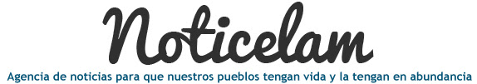
EDICIÓN NO. 133 - 27 DE AGOSTO DEL 2016

Vida de la Iglesia en América latina y el Caribe

Editorial No 133

La misión del CELAM hoy
La Palabra de Dios marca el inicio de la Reunión General de Coordinación del CELAM

“Como el Padre me envió, así los envío a ustedes” (Jn 20,21)
Mons. Balestrero: “Sólo una actitud de Iglesia ‘en salida’ nos previene contra el peligro del prejuicio, también a nivel pastoral”

El Nuncio Apostólico en Colombia al CELAM en su Reunión General de Coordinación.
La misión del CELAM ante las nuevas circunstancias de América Latina y el Caribe

Informe general del cardenal Rubén Salazar Gómez, presidente del CELAM.
“La Iglesia misionera en salida” en la reflexión del CELAM

Mons. Raúl Biord Castillo: “¡La Iglesia no es dueña de la misión, es su servidora!”
Rostros del CELAM

Representantes de 21 países participan en la Reunión General de Coordinación.
“Iglesia pobre para los pobres”: cuatro miradas desde América Latina y el Caribe

¿quiénes son los pobres, qué se está haciendo y qué se puede hacer por ellos?
El CELAM presenta dos nuevas publicaciones

Insumos para seguir animando las iniciativas de una Iglesia en salida misionera.
Video: El CELAM y el Jubileo Extraordinario de la Misericordia

Entrevista con el cardenal Rubén Salazar Gómez, presidente del CELAM.
Video: Inicia el Jubileo Extraordinario de la Misericordia en el Continente Americano

Mensaje de monseñor Juan Espinoza, secretario general del CELAM.
Programación del Jubileo Extraordinario de la Misericordia en el Continente Americano

Del 27 al 30 de agosto de 2016 por comunicacioncelam.org

